ОСОБЕННОСТИ ОРИЕНТАЦИОННОГО ВЫТЯГИВАНИЯ ПРОФИЛИРОВАННЫХ ПЛЕНОК ИЗ ПОЛИПРОПИЛЕНА

В последнее время в промышленности широко используется новый метод производства полипропиленовых волокон и нитей, для получения которых наряду с плоскими пленками применяются и профилированные, с чередующимися утолщениями и утонениями. Профилирование пленки достигается путем применения фасонных фильер с периодически расположенными отверстиями различного сечения. Такое профилирование обеспечивает при ориентации самопроизвольную фибрилляцию пленки без применения специальных фибрилляторов [1], что является существенным преимуществом перед обычным способом получения фибриллированных волокон и нитей, при котором приходится использовать дополнительное механическое расщепление.
В литературе практически отсутствуют данные, связанные с выяснением основных закономерностей деформации профилированных пленок. Цель настоящей работы — исследование особенностей этого процесса.
Объектом исследования служила профилированная пленка, полученная в производственных условиях из расплава ПП. Профиль пленки был образован регулярным чередованием утоненных и утолщенных частей, размеры которых составляли: для утолщенных участков — ширина 2000, толщина 450 мкм, для утоненных — 3500 и 225 мкм соответственно.
Деформацию пленки проводили на динамометре типа Поляни при 25 и 140°. Физико-механические свойства вытянутых пленок определяли при 25, —70 и —130°. Плотность р пленок измеряли флотационным методом [2].
Структуру исходной профилированной пленки исследовали методом малоуглового рассеяния поляризованного света по интенсивности центрального рефлекса на ffc-дифрактограмме. ИК-спектры пленок записывали в обычном и поляризованном излучении на спектрофотометре UR-20. Поляризатор состоял из селеновых пластин. Степень кристалличности х образцов определяли по отношению оптических плотностей полос поглощения кристаллической (998 см-¹) и аморфной (975 см-¹) фаз в неполяризованном излучении по методике [3]. Молекулярную ориентацию полимерных цепей d оценивали по величине дихроизма полосы 1380 см⁻¹ [4].
На рис. 1 представлены дифрактограммы малоуглового рассеяния поляризованного света составными частями невытянутой профилированной пленки. Видно, что структура утолщенной и утоненной частей пленки состоит из сферолитов, которые отличаются по размерам, плотности упаковки и деформации дифрактограмма малоуглового рассеяния поляризованного света утоненной части пленки имеет четырехлепестковую форму с интенсивным центральным пятном в области малых углов рассеяния (рис. 1, а). Такая дифрактограмма характерна для рыхлых, неплотно упакованных сферолитов. При переходе к утолщенной части пленки (рис. 1, б) наблюдается наряду с незначительным увеличением размеров сферолитов возрастание их плотности и деформации. Полученные данные согласуются с результатами по определению плотности утоненной и утолщенной частей пленки, которая составляет 901,5 и 903,5 кг/м³ соответственно. Неоднородность структуры проявляется также и по толщине пленки. Так, плотность верхнего среза утолщенной части — 904,0, нижнего — 903,0 и среднего — 901,5 кг/м³

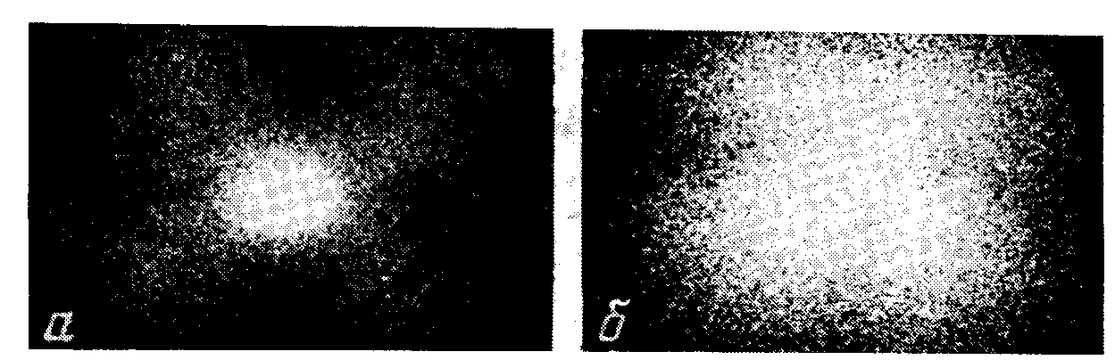
Рис. 1. дифрактограммы малоуглового рассеяния поляризованного света утоненной (а) и утолщенной (б) частями пленки
Следовательно, уже при получении исходной профилированной пленки ее утолщенная и утоненная части различаются между собой по структуре, что, естественно, должно проявиться в процессе последующего ориентационного вытягивания пленки.
Наличие такого эффекта при одноосной деформации непрофилированных пленок с различными надмолекулярными структурами уже отмечалось в литературе [5, 6].
Результаты исследования ориентационного вытягивания профилированной пленки и ее составляющих (утоненной и утолщенной частей) при 140° приведены на рис. 2, а. В утоненной составляющей пленки (кривая 1) образование шейки и рекристаллизация начинаются при меньших деформациях по сравнению с утолщенной составляющей (кривая 2), что находится в соответствии с рассмотренными выше экспериментальными данными по структуре исходной профилированной пленки. При одинаковых степенях деформации, как следует из рис. 2, более ориентированная структура должна образовываться в утоненных составляющих пленки. Из сопоставления кривых 1, 2 с кривой 3 (рис. 2, а) видно также, что общая деформация профилированной пленки оказывается большей, чем у ее составляющих.
В процессе деформации профилированной пленки уменьшается отношение поперечного размера утолщенной составляющей к утоненной по сравнению с исходной пленкой. Для исходной пленки отношение поперечного размера утолщенной составляющей к утоненной равно 2, а для ориентированной — 1,7, что свидетельствует о большей степени деформации утолщенной составляющей. Подобное поведение при деформации профилированной пленки можно объяснить тем, что при ее ориентационном вытягивании за счет разной исходной структуры составляющих происходит перераспределение массы полимера из утолщенной составляющей в утоненную, что и является причиной повышения степени вытягивания профилированной пленки по сравнению с ее составляющими. Перераспределение полимера вызывает образование более равномерной структуры по всему объему.

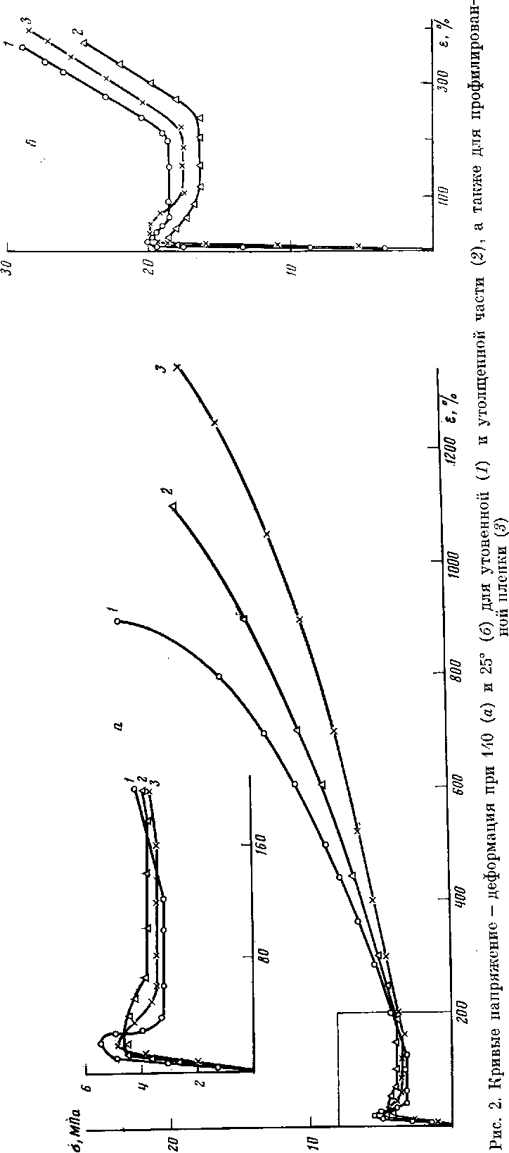

При снижении температуры ориентационного вытягивания профилированной пленки до 25° процесс перераспределения массы полимера из утолщенной части в утонченную хотя и наблюдается, но он затруднен вследствие уменьшения подвижности макромолекул. Это подтверждается данными, представленными на рис. 2, б, из которых видно, что деформация пленки (кривая 3) незначительно отличается от деформации ее составляющих (кривые 1, 2). При очень высоких степенях деформации при указанной температуре как в исходной пленке, так и в ее составляющих образуются дефекты в виде пустот (побеление образцов), по которым происходит их разрушение, и поэтому эффект перераспределения массы полимера из одной части пленки в другую практически не проявляется.
После установления особенностей деформации профилированной пленки и ее составляющих были исследованы свойства и структура пленки, вытянутой при 140°, и ее составных частей (табл. 1). При одинаковой степени вытягивания, как видно из табл. 1, максимальную продольную разрывную прочность о имеют утоненные части пленки, а минимальную — утолщенные, что связано с их различной исходной структурой. Действительно, из данных ИК-спектроскопии видно, что показатель ориентации d утоненной части пленки выше, чем утолщенной, и возрастает с повышением степени вытягивания. Утоненные и утолщенные части ориентированной пленки различаются также по степени кристалличности %, которая ниже в утолщенных частях.
Прочность о профилированной пленки выше, чем ее утолщенной части, но ниже по сравнению с утоненной (табл. 1). По-видимому, в данном случае заметно не сказывается влияние масштабного фактора на изменение разрывной прочности, как указано в работе [7]. Различие в свойствах ориентированной при 140° профилированной пленки и ее составных частей при исследуемой температуре испытания (25°) также связано в определенной степени с перераспределением массы полимера по объему, как и при изучении зависимости напряжение — деформация для неориентированной пленки. Вследствие этого профилированная пленка имеет более высокое значение разрывного удлинения е по сравнению с ее составляющими (табл. 1). Необходимо отметить, что относительное перераспределение массы полимера в ориентированной пленке при 25° проявляется заметнее, чем при деформации неориентированного материала при данной температуре. Это, по-видимому, связано со структурными особенностями ориентированного и неориентированного полимерного материала, влияющими на его деформацию.
Следует обратить внимание, что профилированная пленка, несмотря на более высокую о, имеет величину модуля Е ниже по сравнению с ее утолщенной частью (табл. 1). Однако величина Е профилированной пленки при пересчете нагрузки на сечение утолщенной части практически соответствует значению модуля утолщенной части и составляет при исследуемых деформациях (450, 650 и 850%) 940, 1470 и 2000 МПа соответственно. Исходя из приведенных данных, можно предположить, что при небольших удлинениях, при которых определяется модуль упругости, основную нагрузку, связанную с деформацией валентных углов макромолекул, воспринимает менее ориентированная часть материала, в данном случае утолщенная составляющая пленки.

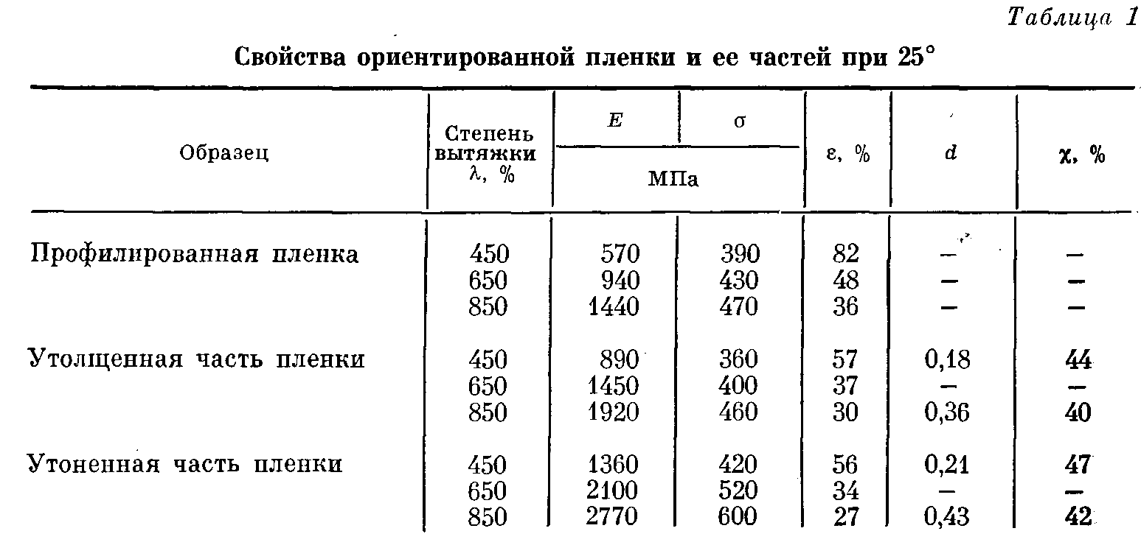

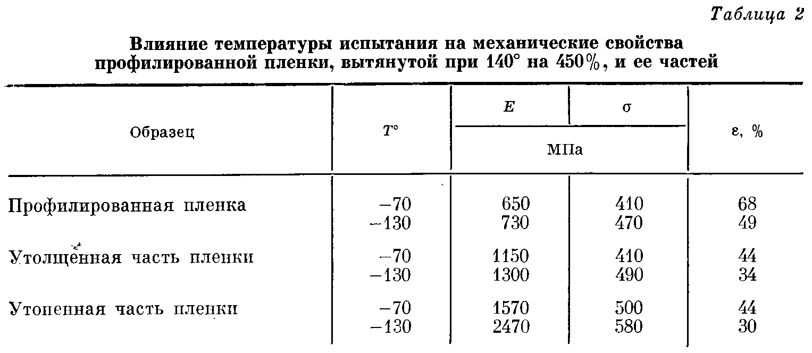

Вероятно, рассмотренные закономерности структуры профилированной пленки в процессе ее испытания при 25° должны в меньшей степени проявляться при более низких температурах. Были исследованы свойства пленочного материала при —70 и —130°. Из данных табл. 2 видно, что прочность профилированной пленки при —70° равна прочности утолщенной части, а при —130° превышает ее. В этом случае физико-механические свойства образцов определяются уже масштабным фактором, как это указано в работе [7], поскольку при таких низких температурах (ниже Т_{с}) не происходит перераспределение массы полимера.
Таким образом, процесс деформации профилированной пленки, состоящей из чередующихся утолщенных и утоненных участков с различной исходной структурой, сопровождается перераспределением массы полимера из утолщенной части, как менее ориентированной, в утоненную. При этом происходит выравнивание структуры полимера по объему, что повышает прочность и эластичность профилированной пленки.
Как было отмечено ранее, из профилированной пленки получают фибриллированные нити, которые применяются для изготовления различных изделий. Поэтому изучение соотношения размеров составляющих пленки и ее способности к направленной фибрилляции для получения. волокнистых материалов с заданными свойствами должно быть предметом дальнейших исследований. При детализации механизма процессов ориентационного преобразования полимера необходимо также учитывать зависимость продольной вязкости от условий деформации, влияние которых впервые было показано в работах Каргина и Соколовой [8].
ЛИТЕРАТУРА

1. Половихина Л. А., Крымов А. В., Светлицкий Ю. А., Шитова О. М., Зверев М. П. //Хим. волокна. 1986. № 1. С. 20.
2. Михайлов Н. В., Горбачева В. О., Завьялова Н. Я.//Хим. волокна. 1960. № 1.С. 19
3. Quynri R. G., Riley J. L., Young D. A., Noether H. D. // J. Appl. Polymer Sci. 1959.V. 2. № 5. P. 166.
4. Зверев M. П., Половихина Л. А., Литовченко Г. Д., Иванова И. О. // Высокомолек. соед. Б. 1983. Т. 25. № 5. С. 372.
5. Каргин В. А., Соколова Т. И., Рапопорт-Молодцова Н. Я. // Высокомолек. соед. 1964. Т. 6. № 9. С. 1562.
6. Каргин В. А., Соколова Т. И., Шапошникова Т. К. // Докл. АН СССР. 1968. Т. 180.№ 4. С. 903.
7. Савицкий А. В., Горшкова И. А., Демичева В. П., Шмикк Г. Н. //Хим волокна.1982.. № 4. С. 9.
8.Каргин В. А., Соколова Т. И. //Журн. физ. химии. 1949. Т. 23. С. 540.

